S3000 Jal.- + Schaltuhr BTSystem 55 Cremeweiß

Gira

Eigenschaften

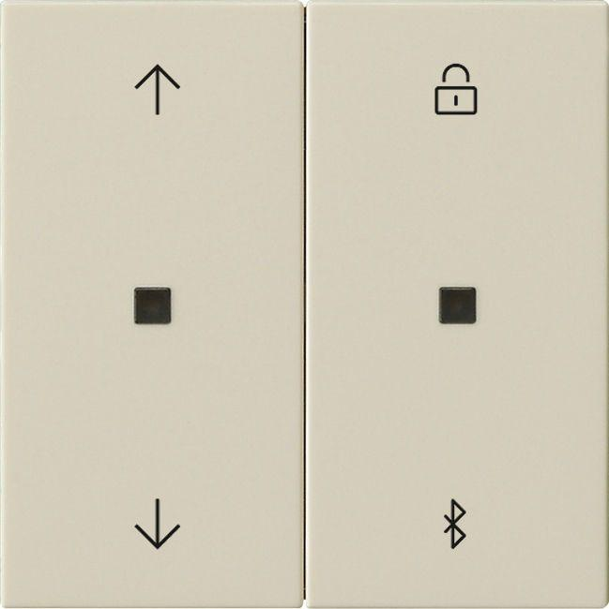

GTIN:

4010337027508

HAN:

536701

Farbton

weiß

Oberfläche

glänzend

Werkstoff

Kunststoff, Thermoplast

Anzahl der Tasten

2,00

RAL-Nummer

1013

Anzahl der Betätigungspunkte

4,00

Farbausprägung

Cremeweiß